子計畫四: 宜蘭順安國中106學年度辦理
「淡水．左岸—紅毛城」成果報告書
壹、量之分析：
一、106學年度教育部國民及學前教育署補助實施戶外教育計畫成果績效表
直轄市、縣(市)： 宜蘭縣 ；期程：106年8月至107年7月
(一)學校實施戶外教育費用(子計畫四)
月份 | 計畫/活動/研習名稱 | 地點 | 對象 | 人數 | 執行經費（元）
4 | 淡水．左岸—紅毛城 | 淡水 | 8年級 | 74 | 33,000
貳、質之分析
一、活動辦理之課程內涵與成效
主題名稱：淡水．左岸—紅毛城
一、戶外教學景點概說 |  |  |  |  |  | 二、學習目標 |  |  |  |  | 三、成效
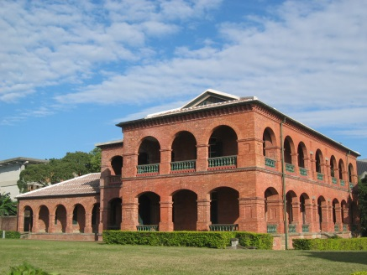 |  |  | 前清英國領事官邸，是一棟紅磚二層洋樓，牆壁用的是中國的紅磚，屋頂是閩南式紅瓦，整體建築呈現多樣化的異國風情。洋樓內有紅磚、拱圈、迴廊和斜屋頂，是典型英國「殖民地樣式建築」。 |  |  | 1、透過古蹟實地參觀，學生能瞭解台灣在海權競爭時代的 處境和地位。  2、學生對於本土的史前文化及原住民族能有更深刻的認識。  3、學生樂於持續參與各類型活動，並養成以記錄或報告方式呈現自己的觀點與心得。 |  |  |  |  | 1、透過古蹟實地參觀，提升學生人文素養。  2、提高學生對史前文化的認識與興趣。  3、使學生更有興趣走進各類展覽館。
- 課程資訊
場域類型 | 人文歷史
鄉鎮別 | 新北市淡水鎮
年段 | ㄧ年級 | 二年級 |  | 三年級 | 四年級 |  |  | 五年級 | 六年級
年段 | 七年級 | 八年級 |  | 九年級
年段 |  | ˇ
融入領域 | 語文 | 數學 |  | 自然與生活科技 | 社會 |  |  | 藝術與人文 | 健康與體育 |  |  |  | 綜合
融入領域 | ˇ |  |  | ˇ | ˇ |  |  | ˇ | ˇ |  |  |  | ˇ
五、注意事項：
教務處:擬訂戶外教育計劃、聯絡參觀場館
學務處: 學生秩序及安全維護
總務處: 聯絡遊覽車公司、安排午餐
導師: 隨班指導學生
六、教材內容
教材內容  活動別 | 教學活動說明 |  |  |  |  |  | 教學  時間 |  |  | 參考資料
準備活動 | 1.教師:了解常設展內容‚下載並修正學習單以供學生觀察紀錄及思考回答。  2.學生:上網了解十三行博物館與紅毛城背景。 |  |  |  |  |  | 1小時
發展活動 | 1.參訪導覽並隨時提問  2.身歷其境巡訪歷史 |  |  |  |  |  | 5小時
討論分享 | 透過學生討論分享‚了解學習成效‚做為下次教學活動參考。 |  |  |  |  |  | 1小時
七、學習資源
1.淡水紅毛城導覽
2.十三行博物館導覽
- 連絡資訊
單位名稱 | 聯絡人 |  | 電話 |  |  |  | 開放時間 |  |  |  |  | 收費明細
淡水紅毛城 | 鄒先生 |  | 02-2621-2830分機235 |  |  |  | 09:30~16:30 |  |  |  |  | 國內各級學校之學生免費
十三行博物館 | 張小姐 |  | 02-2619-1313分機600 |  |  |  | 09:30－17:00 |  |  |  |  | 國內各級學校之學生免費
- 網頁連結
1、http://www.tshs.ntpc.gov.tw/
2、http://www.sshm.ntpc.gov.tw/
二、過程檢討
（一）、落實學習內容，用旅行讓學習更具意義
教室中常見的教學方式是講授式的知識灌輸，很容易看見教學成果，然而，學生應具備的多元能力，卻往往是考卷無法測驗的。因此，將學習的場域擴及到社會的不同角落確有其價值及意義。
所以安排學生以走讀的形式，實地探訪書本中的人文古蹟，以深化其內涵，並藉由旅行接觸不同國家的人，以強化其外語能力或理解與外國人溝通的重要，期能深刻影響學生的人格形塑與學習視野。因此，旅行應不僅僅是遊樂，而是使學生將知識實踐於現實生活的學習。

（二）、增進學生規劃力、創造力和冒險心
讓學生投入並參與規畫戶外教育路線及成果製作，有助於學生發揮規劃能力與創造力，而離開熟悉的生活空間，更能訓練學生獨力處理問題的冒險心，同時也培養學生之間互助合作、相互扶持的能力。這些能力，和書本的知識一樣重要，且沒有親身經歷是無法靠讀書得來！
三、問題解決策略
學習有許多必須解決問題的層面，學習的主動與否影響學習成效甚鉅，因此，我們必須從多方面提供孩子自主學習的管道，並檢核學生的學習成效。旅行的過程中問題的發問、專注投入的聽講、團隊的合作、品行的表現等，均須老師隨時指導、鼓勵與要求。因此，行前的討論與規劃，旅行中的提醒回校後，教師就學生的整體表現回顧與反思，都是這次活動所必須要做到的。
四、成員滿意度調查方式與相關統計
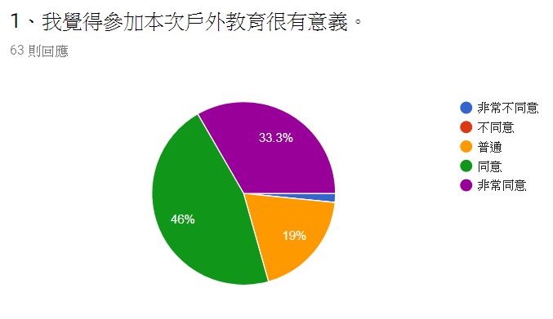
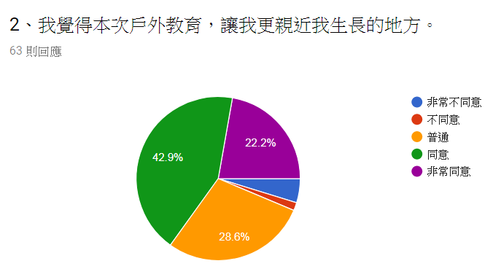
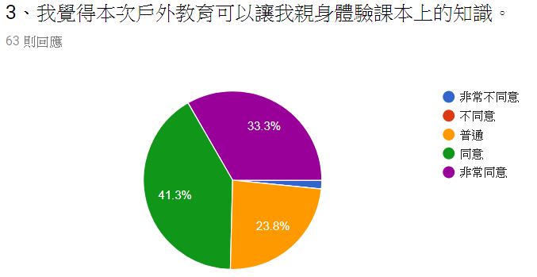
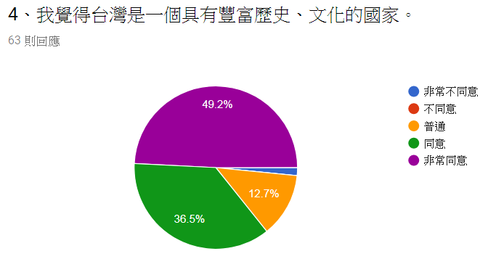
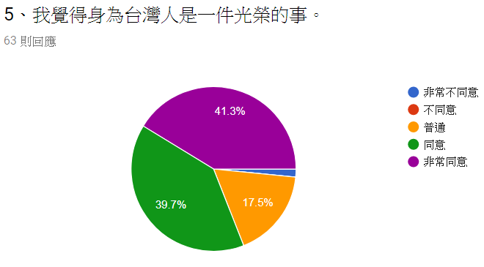
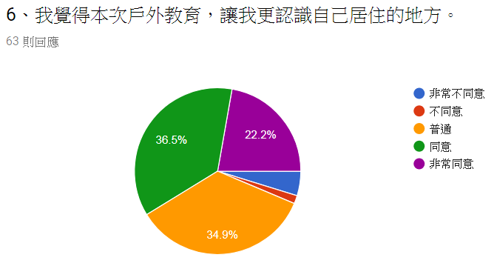
（一）、以問卷調查法進行量化分析
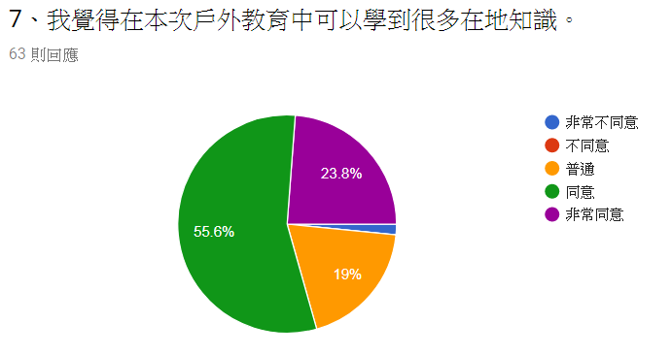
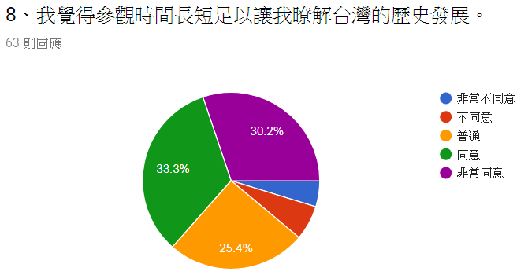
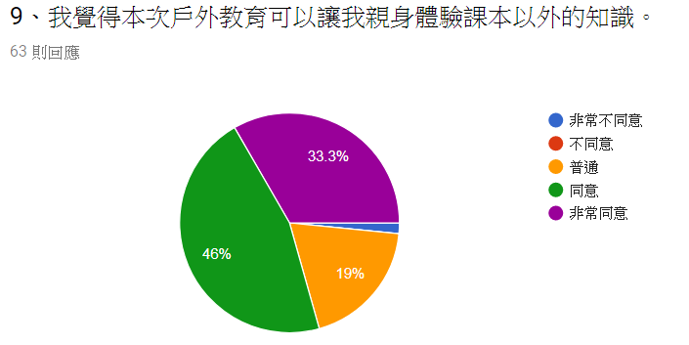

（二）、質性分析

六、活動照片
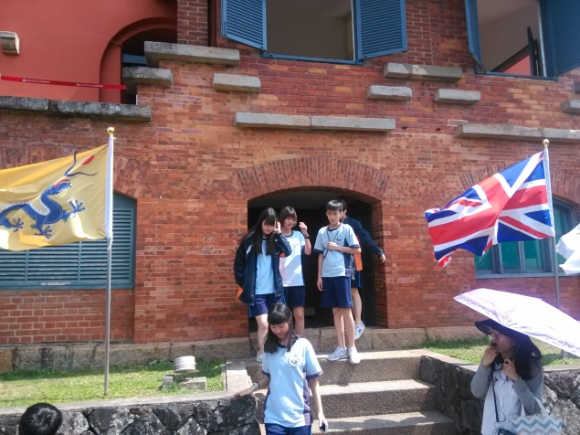 | 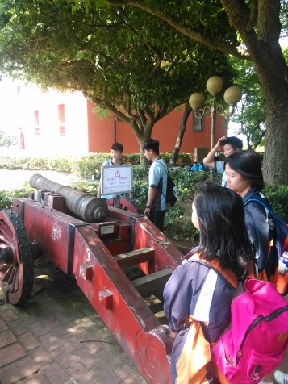
紅毛城導覽解說 | 參觀古砲台
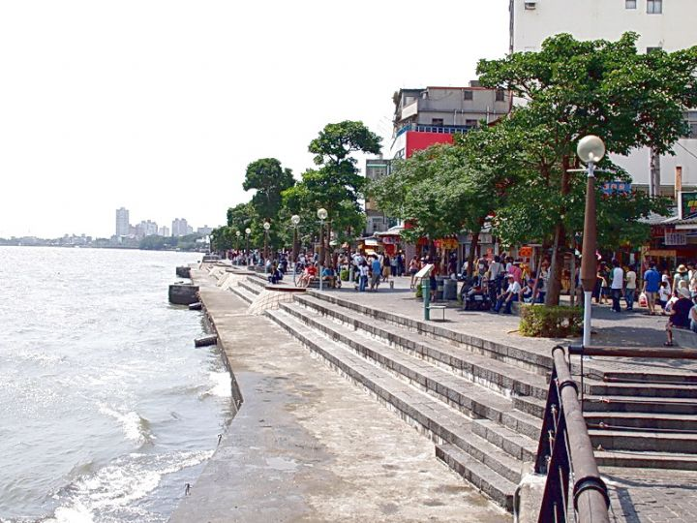 | 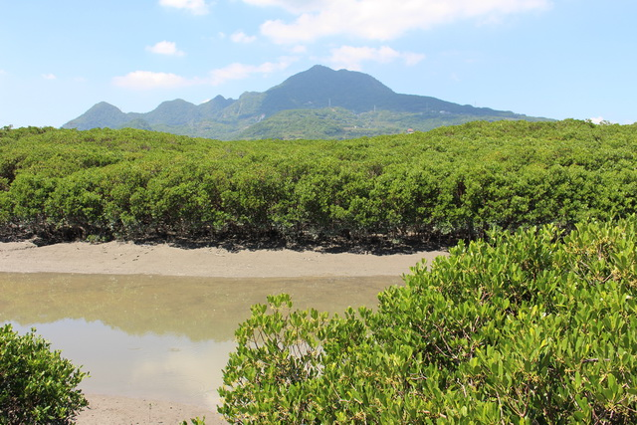
淡水河岸風情 | 水筆仔生態
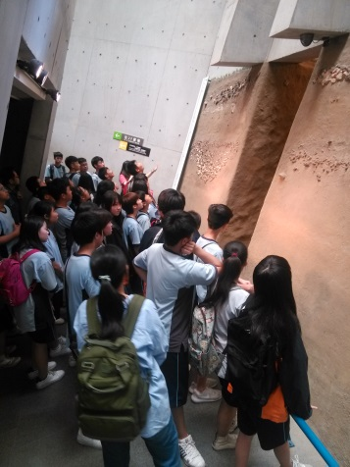 | 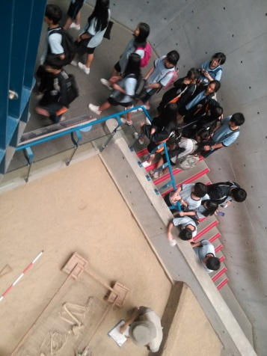
地層介紹 | 十三行考古導覽
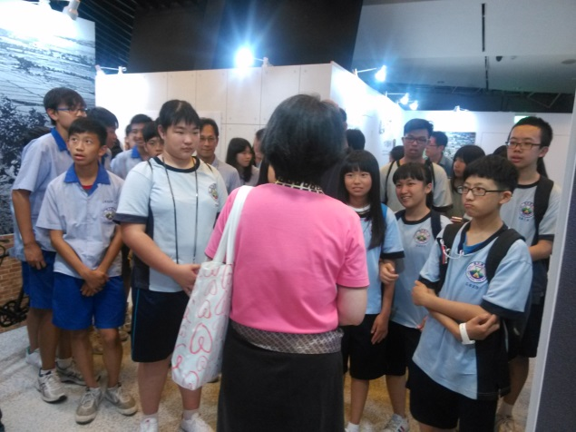 | 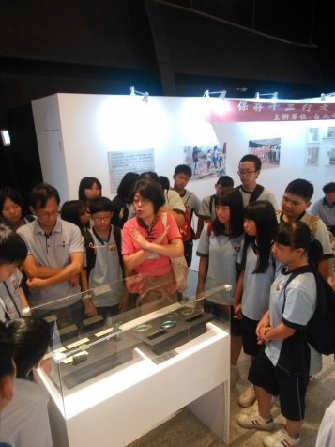
史前生活介紹 | 陶藝美學介紹
附件一
宜蘭縣 戶外教育資源整合案－教學運用回饋表
辦理  學校 | 宜蘭縣順安國中 |  | 教學者 |  | 8年級導師
實施  班級 | 8年級 |  | 教學日期 |  | 107年4月20日
運用路線主題 | 淡水-八里 |  | 回饋日期 |  | 107年5月2日
回饋  向度 | 項目內容＆建議 | 是否達成 |  | 反思與回饋
1、行前規劃與教育 | 1.教學計畫擬定及事前與行政、家長或講師人員充分溝通 | ☑完全達到  □部份達到  □未達到 |  | 行前與老師們設計活動主題與講授重點，並發家長同意書與家長聯繫。
1、行前規劃與教育 | 2.提供活動手冊  （包含課程目標、行程、活動方式或講義等） | □完全達到  ☑部份達到  □未達到 |  | 以PPT或影像方式介紹課程，並未印製手冊。
1、行前規劃與教育 | 3.指導學生做事前準備（含先備知識、學習目標說明及引起動機等） | ☑完全達到  □部份達到  □未達到 |  | 行前與老師們設計活動主題與討論講授重點，輔以影片方式向學生介紹課程。
1、行前規劃與教育 | 4.路線場勘及安全評估 | ☑完全達到  □部份達到  □未達到 |  | 評估行車動線與安全
2.教學設計與實施 | 1.教學設計之多樣性及與 課程之連結性 | □完全達到  ☑部份達到  □未達到 |  | 課程涵蓋社會、語文、自然、藝文、綜合領域，實際體驗課堂知識。
2.教學設計與實施 | 2.鼓勵學生多觀察、多思考、並提出個人觀感與疑惑 | □完全達到  ☑部份達到  □未達到 |  | 以行動學習為基礎，引導學生抒發個人想法。
2.教學設計與實施 | 3.真實教學與原教學規劃或設計之相符性 | ☑完全達到  □部份達到  □未達到 |  | 造訪十三行博物館，了解其歷史背景，讓學生深入探究考古文化，並透過紅毛城古蹟巡禮，了解殖民文化背景。
2.教學設計與實施 | 4.充分運用場域資源，真實接觸體驗，培養與環境的友善互動 | ☑完全達到  □部份達到  □未達到 |  | 申請導覽解說，讓學生更能深入瞭解參觀的環境。
2.教學設計與實施 | 5.安排課程觀察員，提升  課程品質 | □完全達到  ☑部份達到  □未達到 |  | 行政人員擔任課程觀察員，並協助講師授課。
3.場域服務與支援 | 1.專業及充足師資提供  （如：專業性與教育性、  師資與學生數比例是否  合宜） | □完全達到  ☑部份達到  □未達到 |  | 2位帶隊老師為自然領域教師，經行前討論共備講授主題後，尚能解決學生問題。  74位學生配置6位老師，人員控管無虞。
3.場域服務與支援 | 2.充足之教學資源提供 | ☑完全達到  □部份達到  □未達到 |  | 申請導覽人員，且提供影音教學資源做行前介紹。
3.場域服務與支援 | 3.適宜之場域空間與動線規劃 | ☑完全達到  □部份達到  □未達到 |  | 行車路線及活動路線均能適切掌控。
3.場域服務與支援 | 4.多樣化的學習活動安排 | □完全達到  ☑部份達到  □未達到 |  | 以動態、靜態的方式進行活動安排。
4.學習評量與回饋 | 1.針對課程觀察結果及師  學的回饋意見，進行回  顧檢討 | ☑完全達到  □部份達到  □未達到 |  | 以行動學習為基礎，用問卷方式進行反思。
4.學習評量與回饋 | 2.預期學習目標達成狀況 | □完全達到  ☑部份達到  □未達到 |  | 大多數師生回饋內容多是正向且肯定。
4.學習評量與回饋 | 3.藉各種方式引導學生做  意義連結與同儕分享  （小組分組、心得寫作與  發表等） | □完全達到  ☑部份達到  □未達到 |  | 僅以導師引導學生進行反思。
5.學習記錄  與成果 | 條列式說明並以附件方式羅列於後 | 1、量化統計羅列於成果報告4-1中。  2、質性統計羅列於成果報告4-2中
6.其他建議  事項 | （其他對本次教學規劃與實施建議）

附件二
宜蘭縣優質戶外教育活動檢核表
學校名稱： 順安國中 填表日期：107年5月2日
檢核項目 | 檢核細項 | 達成情形  (擇一勾選) |  |  | 備註：指標補充說明 | 學校依計畫補充並說明活動特色
檢核項目 | 檢核細項 | 已達成 | 部分達成 | 未達成 | 備註：指標補充說明 | 學校依計畫補充並說明活動特色
教學目標  擬定 | - 可運用場域資源，以達成領域教學目標 | ˇ |  |  | 指非單純遊樂式的活動，可連結場域資源和領域教學目標，以深化領域學習內涵。 | 本次活動場域申請導覽解說，讓學生更能深入瞭解參觀的環境，輔以行政人員擔任課程觀察員，協助講師授課。  以行動學習為基礎，學生參觀時能隨時上網搜尋資料，遇到外國人士能能簡單對話或運用翻譯軟體進行溝通。
教學目標  擬定 | - 可促進學生和環境連結，擴展學習經驗 | ˇ |  |  | 不受限於課堂教學，讓學生由對環境之體驗，進而拓展視野及學習經驗。
教學目標  擬定 | - 教學目標多元且具多面向(包含感受、探索、體驗、操作、理解…等) |  | ˇ |  | 教學目標有不同面向、層次之設計，如感官經驗、概念學習、問題解決及價值觀養成等，讓學生學習多元能力。
教學目標  擬定 | - 建立學生和環境友善的關係 | ˇ |  |  | 運用場域資源特色，提昇學生和環境良性互動的強度，例如：感受自然與人文的美、敬畏自然力量、關懷生命、願為守護環境而行動。
教學目標  擬定 | - 建立學生和他人友善互動關係 | ˇ |  |  | 透過課程學習尊重不同觀點與文化差異，願意協助、服務他人，也願意接受協助。
課程方案規劃 | - 有系統的課程主軸架構，避免零碎分散的活動行程。 | ˇ |  |  | 充分運用及配合場域資源特性，以核心議題或領域關鍵概念為主軸，引導學生深入體驗與探索。 | 本次課程涵蓋社會、語文、自然、藝文、綜合領域，實際體驗課堂知識。造訪十三行博物館，了解其歷史背景，讓學生深入探究考古文化，並透過紅毛城古蹟巡禮，了解殖民文化背景。唯各站停留時間不足，僅導覽解說後便需離開，讓學生參觀體驗的時間不多，少了一些主動學習的機會。
課程方案規劃 | - 以學生為主體的課程規劃，重視啟發而非教導、強調互動而非灌輸。 | ˇ |  |  | 課程的設計可創造美的感受，新奇的情境，引發學生探索的熱忱。
課程方案規劃 | - 課程規劃兼顧穩定和彈性，營造學生多元能力表現的情境和機會。 | ˇ |  |  | 課程設計可引發學生學習興趣、營造學生可表現的情境，並建立其自主學習的自信和喜悅。
課程方案規劃 | - 結合場域資源特色，透過多樣化的活動（觀察、體驗、探究、調查…），引導學生主動學習。 |  | ˇ |  | 鼓勵學生主動蒐集場域資訊，對場域特性有整體性之瞭解，不是片斷的認識。
課程方案規劃 | - 以小組合作方式進行活動，強化同儕互動機會，並且讓每個人都有展現的空間。 | ˇ
場域選擇及安全  準備 | - 具備學習資源的場域，如：自然生態場域、歷史文化館所、藝文展覽、地方產業活動…等。 | ˇ |  |  |  | 本次活動安排新北市古蹟博物館，學生不僅可以瞭解台灣發展的歷史背景，也可認識史前台灣的生活美學，在淡水老街的參訪中也體會地方產業的發展。  行前進行路線探勘與安全評估，並依校外教學規範辦理安全檢查。
場域選擇及安全  準備 | - 軟硬體設計應與學生背景或學習經驗、關切事物、生活模式產生連結。 |  | ˇ
場域選擇及安全  準備 | - 各項設施與設計具當地特色，或具綠能設計、趣味性、知性、美學、人文與教育之意涵。 | ˇ
場域選擇及安全  準備 | - 軟硬體的規劃、設計與管理制度，能以人身安全為優先考量。 | ˇ
場域選擇及安全  準備 | - 完成活動場域和路線的安全評估，以及緊急事件處理和應變的準備。 | ˇ
參加  數量  統計 | - 全年辦理場次:1  - 全年參加教師數(含行政人員):6  - 全年參與班級數:4  - 全年參加學生總人數:74  - 全年參與家長數:0 | ˇ

承辦人核章： 處室主任核章： 校長核章：

